**3D-Druck: Next Level – Workshop mit Anwendungs- und Praxisbeispielen am 11. Juli auf dem Campus der TH Wildau**

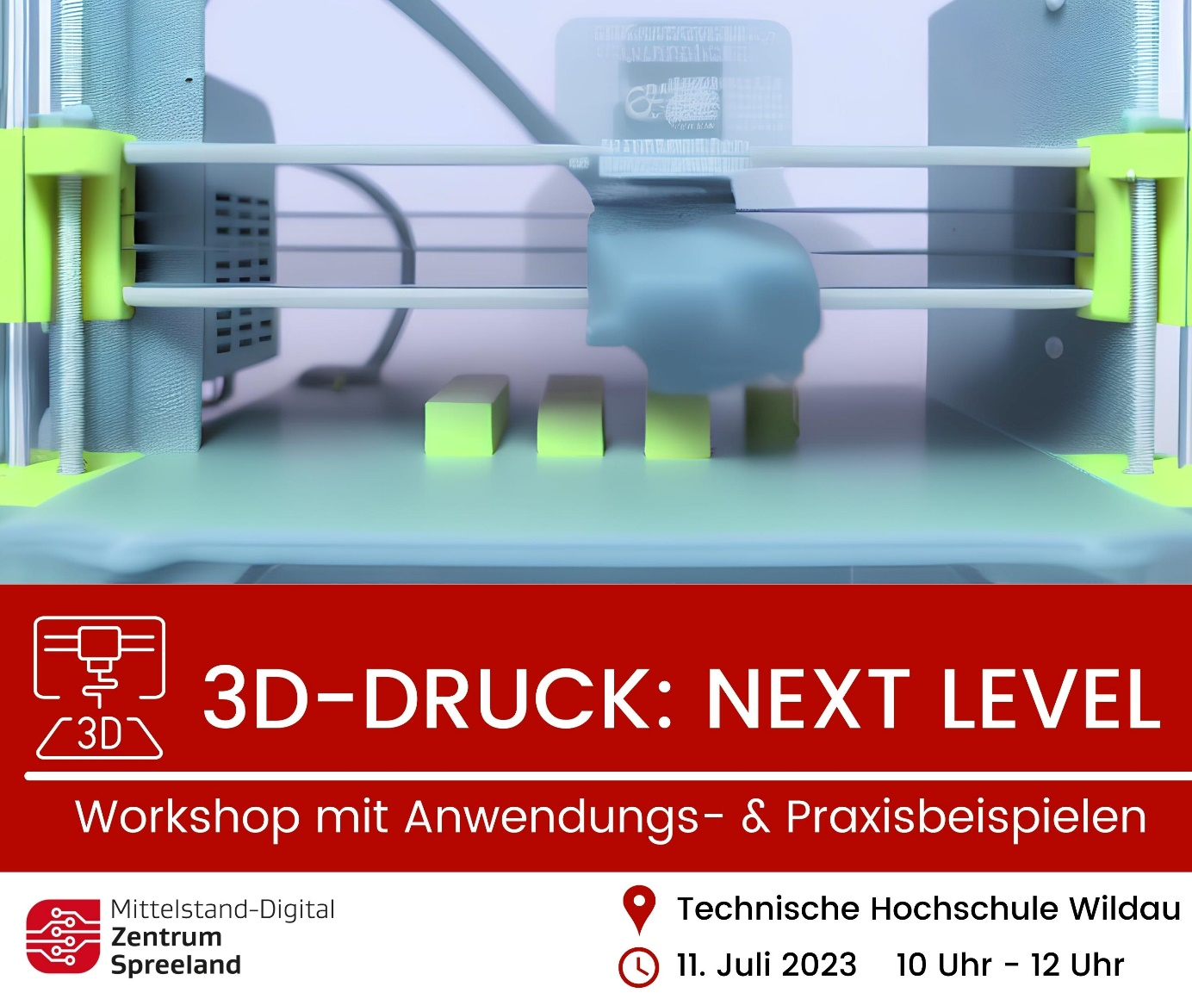

**Bildunterschrift:** Am 11. Juli 2023 lädt das Mittelstand-Digital Zentrum Spreeland zu einem zweistündigen Workshop an der Technischen Hochschule Wildau ein.

**Bild:** Mittelstand-Digital Zentrum Spreeland

**Subheadline:** Anwendungsworkshop

**Teaser:**

**Am 11. Juli 2023 lädt das Mittelstand-Digital Zentrum Spreeland zu einem zweistündigen Workshop an der Technischen Hochschule Wildau ein. Interessierte können, egal ob sie bereits Erfahrung haben oder nicht, in die Welt des FDM-3D-Drucks eintauchen und erhalten wertvolle Kenntnisse und Fähigkeiten, um ihr Unternehmen auf die nächste Stufe zu heben.**

**Text:**

Am 11. Juli 2023, 10 bis 12 Uhr, veranstaltet das Mittelstand-Digital Zentrum Spreeland einen zweistündigen Workshop zum Thema FDM-3D-Druck an der Technischen Hochschule Wildau (TH Wildau). Interessierten, ganz gleich, ob sie bereits Erfahrung im Bereich 3D-Druck haben oder nicht, bietet dieser Workshop die Möglichkeit, das volle Potenzial der additiven Fertigung zu entdecken und optimal zu nutzen.

**Welche Inhalte werden behandelt?**

Zu Beginn werden alle Teilnehmerinnen und Teilnehmer umfassend in die Grundlagen der additiven Fertigung eingeführt. Dieses faszinierende Thema ist weitaus komplexer, als es dem/der durchschnittlichen 3D-Druck-Anwender/-in erscheint. Obwohl der Bereich der additiven Fertigung äußerst vielseitig ist, liegt der Schwerpunkt dieses Workshops auf der FDM-Technologie und dem Umgang mit Thermoplasten. Die filigrane Handhabung der Druckparameter stellt oft eine Herausforderung dar und entscheidet darüber, ob der Druckvorgang eines Werkstücks erfolgreich verläuft oder nicht. Deshalb widmen sich die Organisatorinnen und Organisatoren intensiv der Identifizierung typischer Fehlerbilder, um den FDM-3D-Druck effizienter zu gestalten.

Teilnehmende können in die Welt des FDM-3D-Drucks eintauchen und wertvolle Kenntnisse und Fähigkeiten erwerben, die ihr Unternehmen auf die nächste Stufe heben können. Die Veranstaltung ist kostenfrei. Die Zahl der Teilnehmenden ist begrenzt.

Das Team freut sich, Interessierte am 11. Juli 2023 an der Technischen Hochschule Wildau begrüßen zu dürfen.

**Wo**: TH Wildau Hochschulring 1, 15745 Wildau, Haus 16, R0093

**Link zur Anmeldung:** <https://www.digitalzentrum-spreeland.de/Veranstaltungen/event/281>

**Über das Mittelstand-Digital Zentrum Spreeland**

Aufgabe und übergeordnetes Ziel des Zentrums ist es, das ganzheitliche Verständnis für die digitale Transformation in kleinen und mittelständischen Unternehmen (KMU) zu verbessern und bei der Umsetzung von zukunftsfähigen digitalen Anwendungen zu unterstützen.    
Durch die Konsortialpartner Brandenburgische Technische Universität Cottbus-Senftenberg, Technische Hochschule Wildau, Hochschule für nachhaltige Entwicklung Eberswalde sowie der Landesarbeitsgemeinschaft der Industrie- und Handelskammern in Brandenburg, vertreten durch die Industrie- und Handelskammer Cottbus, werden KMU durch konkrete digitale Anwendungen, Anschauungs- und Erprobungsmöglichkeiten, Erlebnisräume, anpassbare Angebote für Unternehmen sowie durch eine Vielzahl an praktischen Beispielen praxisnah bei der digitalen Transformation unterstützt. Das Mittelstand-Digital Zentrum Spreeland ist eines von derzeit 40 Zentren der bundesweiten Initiative „Mittelstand 4.0 – Digitale Produktions- und Arbeitsprozesse“ unter dem Dach von „Mittelstand-Digital“.

**Ansprechpersonen:**

Verena Mühlig  
Mittelstand-Digital Zentrum Spreeland  
TH Wildau  
Hochschulring 1, 15745 Wildau  
Tel. +49 (0)3375 508 231  
E-Mail: [verena.muehlig@th-wildau.de](mailto:verena.muehlig@th-wildau.de)

**Ansprechpersonen Externe Kommunikation TH Wildau:**

Mike Lange / Mareike Rammelt  
TH Wildau  
Hochschulring 1, 15745 Wildau  
Tel. +49 (0)3375 508 211 / -669  
E-Mail: presse@th-wildau.de